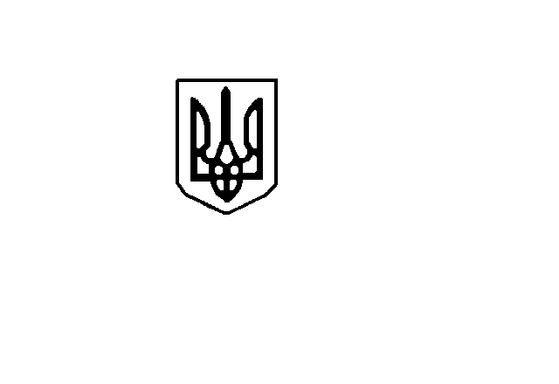

УКРАЇНА

Новотроїцька селищна рада

Генічеського району Херсонської області

Р І Ш Е Н Н Я
(ПРИЙНЯТЕ IV СЕСІЄЮ селищної РАДИ VІІI СКЛИКАННЯ)

від 11.01.2021 р. № 104

Про звіт про виконання сільського бюджету Громівської сільської ради за 2021 рік

Розглянувши звіт про виконання сільського бюджету Громівської сільської ради за 2020 рік, селищна рада установила, що за звітний період до сільського бюджету надійшло доходів загального фонду, з урахуванням трансфертів з районного бюджету, у сумі 4499560,79 грн, при планових надходженнях 3984934,0 грн, що становить 112,91%.
Власних доходів загального фонду мобілізовано у сумі 2956616,50 грн, що на 123,19 % більше від запланованих показників (2400000,0 грн) та менше у порівнянні з минулим роком (у зв’язку зі зменшенням єдиного податку з сільськогосподарських товаровиробників, у яких частка сгт за попередній податковий (звітний) рік дорівнює або перевищує 75 %, які надходили від СК ім. Леніна згідно з постановою Кабінету Міністрів України від 07 лютого 2018 р. № 105 «Про проведення загальнонаціональної (всеукраїнської) нормативної грошової оцінки земель сільськогосподарського призначення, яка набула чинності з 1 січня 2019 року).
З районного бюджету отримано коштів іншої субвенції до бюджету сільської ради на утримання закладів освіти та установ культури у сумі 1542944,29 грн.
До бюджету розвитку передано коштів загального фонду у сумі 249999,60 грн.
До спеціального фонду сільського бюджету за звітний період надійшло власних надходжень бюджетних установ у сумі 17231,3 грн.
Видатки загального фонду сільського бюджету за звітний період при плані 4527568,0 грн склали 4316756,73 грн або 95,34 %.
У Громівській сільській раді невикористаних відкритих асигнувань немає.
За звітний період видатків спеціального фонду сільського бюджету освоєно у сумі 272681,74 грн.
За рахунок коштів, переданих із загального фонду до бюджету розвитку, проведені капітальні видатки по бюджетних установах у сумі 249999,6 грн.
За звітний період на реалізацію заходів сільських програм спрямовано асигнувань у загальній сумі 663223,98 грн.
Кредиторська заборгованість по загальному фонду за 2020 рік відсутня.
Дебіторська заборгованість по загальному фонду з 2020 рік відсутня.
Згідно зі статтею 143 Конституції України, п. 23 статті 26 Закону України «Про місцеве самоврядування в Україні», статтею 80 Бюджетного кодексу України, на підставі рішення виконкому селищної ради від 06.01.2020 р. № 51, враховуючи висновок постійної комісії селищної ради з питань бюджету, фінансів, планування та економічного розвитку від 11.01.2021 р. протокол № 3, селищна рада

В И Р І Ш И Л А:

1. Затвердити звіт про виконання сільського бюджету Громівської сільської ради за 2020 рік:
- по доходах загального фонду, з урахуванням залишку коштів на початок року, у сумі 5502253,92 грн та видатках загального фонду, з урахуванням коштів, переданих із загального фонду до спеціального фонду, у сумі 4566756,33 грн з перевищенням доходів над видатками у сумі 935497,59 грн (додаток 1);
- по доходах спеціального фонду, з урахуванням залишку коштів на початок року та коштів, отриманих із загального фонду до спеціального фонду, у сумі 322562,09 грн та видатках спеціального фонду у сумі 272681,74 грн, з перевищенням доходів над видатками у сумі 49880,35 грн (додаток 2).
2. Контроль за виконанням цього рішення покласти на постійну комісію селищної ради з питань бюджету, фінансів, планування та економічного розвитку.

Селищний голова Петро ЗБАРОВСЬКИЙ

